Утверждаю
Директор КГУ «СОШ №23»
________ Н.Ж. Ашыкбаев

АНАЛИЗ (ОТЧЕТ) ВОСПИТАТЕЛЬНОЙ РАБОТЫ
КГУ «СОШ №23»
ЗА 2019-2020 УЧЕБНЫЙ ГОД

Содержание
№ | Раздел | Стр
1 | Нормативно-правовое обеспечение воспитательного процесса | 3
2 | Правовая база Концептуальных основ воспитания | 4
3 | Современные концепции воспитания | 6
4 | Социальный паспорт школы | 9
5 | Внедрение ИКТ в систему воспитательной работы школы | 10
6 | Работа специализированных классов «Жаз Сарбаз» | 11
7 | Создание условий для сохранения здоровья обучающихся, обеспечение безопасности и создание условий охраны труда участников учебно-воспитательного процесса | 17
8 | Создание условий для получения инклюзивного образования | 20
9 | Анализ работы Попечительского Совета | 26
10 | Организация дополнительно образования и воспитания. Внеурочная деятельность. | 27
11 | Проблемы и пути решения | 36

Нормативно-правовое обеспечение воспитательного процесса
в 2019-2020 учебном году включало в себя

План мероприятий по реализации Концептуальных основ воспитания в условияхреализации Программы «Рухани жаңғыру» на 2019-2024 годы
утвержденные приказом Министра образования
и науки Республики Казахстан №145

от 15 апреля 2019 года

Приказ Министра образования и науки Республики Казахстан от 1 октября 2018 года № 525
Об утверждении методических рекомендаций «Концептуальные основы развития краеведения в Республике Казахстан

КОНЦЕПТУАЛЬНЫЕ ОСНОВЫ ВОСПИТАНИЯ
В УСЛОВИЯХ РЕАЛИЗАЦИИ ПРОГРАММЫ «РУХАНИ ЖАҢҒЫРУ», утвержденные приказом Министра образования
и науки Республики Казахстан №145

от 15 апреля 2019 года

2. Правовую базу Концептуальных основ воспитания в 2019-2020 году составляли:
- Конституция Республики Казахстан (принята на республиканском референдуме 30 августа 1995 года);
- Кодекс Республики Казахстан от 26 декабря 2011 года «О браке (супружестве) и семье»;
- Закон Республики Казахстан от 27 июля 2007 года «Об образовании»;
- Закон Республики Казахстан от 8 августа 2002 года «О правах ребенка в Республике Казахстан»;
- Закон Республики Казахстан от 11 октября 2011 года «О религиозной деятельности и религиозных объединениях»;
- статья Главы государства «Взгляд в будущее: модернизация общественного сознания» (от 12 апреля 2017года);
- Государственная программа развития образования Республики Казахстан на 2016 - 2019 годы, утвержденная постановлением Правительства Республики Казахстан от 24 июля 2018 года № 460;
- статья Главы государства «Семь граней Великой степи» (от 21 ноября 2018 года)
- Концептуальные подходы к развитию инклюзивного образования в Республике Казахстан, утвержденные приказом Министра образования и науки Республики Казахстан от 1 июня 2015 года № 348;
- Концепция по переходу Республики Казахстан к «зеленой экономике», утвержденная Указом Президента Республики Казахстан от 30 мая 2013 года № 577;
- Антикоррупционная стратегия Республики Казахстан на 2015-2025 годы, утвержденная Указом Президента Республики Казахстан от 26 декабря 2014 года № 986;
- Концепция государственной молодежной политики Республики Казахстан до 2020 года «Казахстан 2020: путь в будущее», одобренная постановлением Правительства Республики Казахстан от 27 февраля 2013 года №191;
- Государственная Программа «Цифровой Казахстан», утвержденная постановлением Правительства Республики Казахстан от 12 декабря 2017 года № 827;
- Приказ Министра образования и науки Республики Казахстан от 3 апреля 2013 года № 115 «Об утверждении типовых учебных программ по общеобразовательным предметам, курсам по выбору и факультативам для общеобразовательных организаций».

Целю воспитания было: воспитание всесторонне и гармонично развитой личности, сочетающей в себе духовное богатство, моральную чистоту, физическое совершенство, конкурентоспособность, прагматизм, национальную идентичность, культ знания, эволюционность и открытось сознания, готовой и способной полноценно выполнять систему социальных ролей, строить свою жизнь достойную человека XXI века.
Каждый педагогический коллектив, ориентируясь в своей деятельности на цель, должен конкретизировать ее применительно к своим условиям и возможностям.
Задачи воспитания:
1) создание необходимых условий для получения качественного образования, направленного на формирование, развитие и становление личности на основе национальных и общечеловеческих ценностей, достижений науки и практики;
2) развитие творческих, духовных и физических возможностей личности, формирование прочных основ нравственности и здорового образа жизни, обогащение интеллекта путем создания условий для развития индивидуальности, критического мышления и функциональной грамотности (компьютерной, цифровой, математической, естественно-научной, грамотности чтения), способности самостоятельно решать проблемы;
3) воспитание гражданственности и патриотизма, любви к своей Родине - Республике Казахстан, уважения к государственным символам, почитания народных традиций, нетерпимости к любым антиконституционным и антиобщественным проявлениям;
4) формирование потребности участвовать в общественно-политической, экономической и культурной жизни страны, осознанного отношения личности к своим правам и обязанностям;
5) приобщение к достижениям отечественной и мировой культуры; изучение истории, обычаев и традиций казахского и других этносов и этнических групп Казахстана; овладение государственным, русским, иностранным языками;
6) повышение психолого-педагогической компетентности и ответственности родителей за воспитание детей, подготовка молодежи к созданию здоровой семьи, сознательному участию в укреплении института семьи;
7) развитие и поддержка социально значимых детских, семейных и родительских инициатив, деятельности детских общественных объединений;
8) развитие экономического мышления личности и осознанного отношения к профессиональному становлению и самореализации; активной гражданской позиции в сохранении природы; экологической грамотности и культуры;
9) повышение роли системы общего и дополнительного образования в воспитании детей, а также повышение эффективности деятельности организаций сферы физической культуры и спорта, культуры;
10) повышение качества научных исследований в области воспитания детей;
11) повышение уровня информационной безопасности детей.

- В работе использовались современные концепции воспитания

Гуманистическая система воспитания. Гуманистической системе воспитания противопоказаны жесткие программы, тотальная упорядоченность, личность ребенка, подчиняющаяся административным требованиям или моральному престижу коллектива.
Концепция системного построения процесса воспитания. Основная идея концепции: выявление и совершенствование всех сущностных сил человека (личность есть творец самого себя, своих обстоятельств). Основу содержания воспитания составляют общечеловеческие ценности (Человек, Семья, Общество, Труд, Знания, Культура. Отечество, Земля, Мир), которые должны рождать в человеке добрые черты, высоконравственные потребности и поступки.
Концепция системно-ролевой теории формирования личности ребенка. Основная идея концепции: формирование личности происходит благодаря социальному механизму наследования и приумножения социальных ценностей. Социальные ценности - это истины жизни, добытые опытом предыдущих поколений. Их наследование невозможно без проявления человеком собственной активности в определенной социальной роли и педагогического обеспечения успешного протекания этого процесса.
Концепция воспитания как педагогического компонента социализации ребенка. Основная идея концепции: воспитание есть педагогический компонент процесса социализации, который предполагает целенаправленные действия по созданию условий для развития человека. Создание таких условий осуществляется через включение ребенка в различные виды социальных отношений в учебе, общении, игре, практической деятельности.
Концепция формирование образа жизни, достойной Человека. «Образ жизни, достойной Человека» — это бытие человека в мире, руководствующегося отношением к миру своими родовыми качествами - стремлением к истине, добру и красоте. Основные позиции концепции: воспитание есть целенаправленное, организованное профессионалом-педагогом восхождение ребенка к культуре современного общества, направленное на развитие у него способности жить в нем и сознательно строить свою жизнь, достойную человека.
Концепция воспитания ребенка как человека культуры. Основная идея концепции: воспитание культурно-воспитательного идеала. Центральным ориентиром в построении концепции явился образ культуры XXI века, которому должен соответствовать человек культуры — основной и единственный предмет заботы школы и цель воспитания. Этот образ представляется как мировой интеграционный процесс, в котором исключены межнациональные, межконфессиональные конфликты.
Концепция педагогической поддержки ребенка и процесса его развития Ведущая идея: школы и их педагогические коллективы выполняют лишь социализирующую функцию, крайне слабо обеспечивают процесс индивидуализации. Таким процессом должна стать педагогическая поддержка. Под педагогической поддержкой понимается превентивная и оперативная помощь детям в решении их индивидуальных проблем, связанных с физическим и психическим здоровьем, социальным и экономическим положением, успешным продвижением в обучении, в принятии школьных правил; с эффективной деловой и межличностной коммуникацией; с жизненным, профессиональным, этическим выбором (самоопределением).
Концепция самовоспитания школьников. Основная идея концепции: главную роль в становлении личности человека, играют процессы саморазвития. Основное предназначение внешних воздействий на школьника (в том числе и воспитательных) и процесс его развития заключается в том, чтобы вывести личность ребенка в режим саморазвития, на каждом возрастном этапе поддерживать и стимулировать этот режим, формировать веру в себя, а также обеспечивать инструментарием саморазвития.
Концепция воспитания на основе потребностей человека. Основной акцент концепции: опора на внутренние механизмы самоизменения человека.
Воспитание есть деятельность педагога, направленная на создание психолого-педагогических условий для удовлетворения базовых потребностей школьника: 1) в творческой деятельности; 2) быть здоровым; 3) в защищенности, безопасности; 4) в уважении, признании, необходимом социальном статусе; 5) в смысле жизни; 6) в самореализации (самоосуществлении); 7) в удовольствии, наслаждении.
Концепция развития национального самосознания учащейся молодежи. Основной акцент концепции: развитие национального самосознания учащейся молодежи Казахстана, как многонационального государства, должно осуществляться в этнической (этническое, этнокультурное воспитание), гражданской (поликультурное, гражданское воспитание) и общенациональной идентификации (интеллектуальное воспитание), ориентирующей на развитие интеллектуальной и конкурентоспособной нации.
Также были определены приоритетные задачи:
- Профилактика правонарушений среди несовершеннолетних подростков (внеурочное время, правовой всеобуч, работа с родителями, организация досуга, посещение спортивных секций, закрепить за каждым трудным подростком учителя – наставника)
- Социализация личности – совместная работа школы, семьи и социума.

Использовались следующие методологические подходы в воспитании:
Ценностный (аксиологический) подход – опора на диалектическое единство общечеловеческих и национальных ценностей, определяющихся сознанием человечества и духовно-нравственными смыслами отношений человека к миру, людям, самому себе.
Антропологический подход – системное использование данных всех наук о человеке как предмете воспитания и их учет при построении и осуществлении целостного педагогического процесса.
Личностно-ориентированный подход – опора на систему взаимосвязанных понятий, идей и способов действий, поддержка процессов самопознания, самосовершенствования и самореализации личности, развития его индивидуальности.
Деятельностный подход – требует специальной работы по формированию деятельности ребенка, переводу его в позицию субъекта познания, труда и общения, с тем, чтобы педагог обучал воспитанников целеполаганию и планированию деятельности, ее организации и регулированию, контролю, самоанализу и оценке результатов деятельности.
Компетентностный подход – учет совокупности общих принципов определения целей воспитания, организации воспитательного процесса и оценки его результатов, формирования компетенций, обеспечивающих успешную социализацию личности.
Социальный подход – учет влияния социальной реальности на цели и задачи личности, педагогические последствия этого влияния для человека и общества.
Системный подход– предполагает рассматривать объект как сложное образование, не сводимое к сумме составляющих его частей и имеющее иерархическую структуру. Системное рассмотрение предполагает выделение структурных компонентов, их функций, установление функционально-иерархических связей, определение системообразующего фактора, анализ внешних связей.
Целостный подход – отражает суть педагогического процесса, определяющегося единством интеллектуального и духовно-нравственного развития личности обучающегося.
Синергетический подход позволяет рассматривать воспитание как процесс, в значительной степени самоорганизующийся, не основанный на прямых причинно-следственных зависимостях, а протекающий неоднозначно; процесс, обусловленный множеством внутренних и внешних влияний: закономерных и случайных, предсказуемых и стихийных, упорядоченных и хаотичных.
Воспитательная работа осуществлялась по восьми приоритетным направлениям:
1) воспитание казахстанского патриотизма и гражданственности, правовое воспитание;
2) духовно-нравственное воспитание;
3) национальное воспитание;
4) семейное воспитание;
5) трудовое, экономическое и экологическое воспитание;
6) поликультурное и художественно-эстетическое воспитание;
7) интеллектуальное воспитание, воспитание информационной культуры;
8) физическое воспитание, здоровый образ жизни.

- Социальный паспорт школы на 2019-2020 учебный год:
Всего учащихся - 1628
Из них:
1. опекаемые дети - 3 учащихся.
2. по утере кормильца - 5 семей, в них 8 детей.
3. многодетные семьи - 57 семей, в них 83 ребенка.
4. малообеспеченные семьи (доход семьи не превышает прожиточный минимум) – 30 семей, в них 36 детей
5. семьи, получающие АСП – 7 семей, в них 21 ребенок
6. неблагополучные семьи – 1 семья в ГЮП, в ней 1 ребенок;
7. детей с ООП – 16 человек

Рисунок 1. Социальный паспорт школы

- Внедрение ИКТ в систему воспитательной работы школы в 2019-2020 учебном году

В целях безопасности, профилактики и предупреждения религиозного экстремизма, обеспечения безопасного доступа к сети Интернет инженерами и лаборантами была организована работа по фильтрации и блокировке нежелательных контентом через «Казахтелеком».
Был изданы приказы по школе ответственных лиц, за отслеживание истории сайтов и внесены изменения в должностные инструкции лаборанта школы и о создании комиссии регулирующей политику доступа к сети Интернет. Педагоги школы на педагогическом совете ознакомились с регламентом доступа к сети Интернет.
Кружок по робототехнике в нашей школе начал работу в ноябре 2015 года. Кружок проводился для учащихся 7,8,9 классов, 1 час в неделю, в свободное от основных занятий время.
Для проведения занятий использовались 10 базовых наборов и 10 ресурсных конструкторов LEGO Mindstorms 9797. Занятия проводились на основе Образовательной программы «Основы робототехники», на ее основе были разработаны календарно-тематические планы и поурочные планы. В помощь учитель использовал Методическое руководство к УМК «Основы робототехники», а также презентационные материалы для проведения уроков.
30 марта 2019 года в спортивном комплексе «Жастар» прошел международный фестиваль по робототехнике «Roboland 2019».
В фестивале приняли участие учащиеся нашей школы: ученики 7-х и 8-х классов. От нашей школы участвовали три команды. Первая команда: Бейсбеков Размат, Букин Никита и Пицуренко Влад. Вторая команда: Голев Иван и Юсупов Абдулла. По итогам соревнований ученики Бейсбеков Размат, Букин Никита и Пицуренко Влад заняли первое место в номинации «Управляемый футбол». Команда Голев Иван и Юсупов Абдулла второе место в номинации «Следование по линии для начинающих». В мае 2019 года на базе колледжа «Болашак» прошли региональные соревнования по робототехнике «KazRobotics-2019». На соревнованиях учащиеся показали высокие результаты. Ученики Букин Н. и Бобков М. заняли 3 место в номинации «следование по линии».
Разработка проектов, создание роботов, проведение научных и исследовательских экспериментов, выполнение совместных или групповых заданий позволяет ребятам научиться работе в команде, постановке задач, контролю их решений, оформлению работ и презентаций, выступлению перед публикой, эмоциональному контролю на соревнованиях.

- Работа специализированных классов «Жаз Сарбаз» в 2019-2020 учебном году

В 2019-2020 учебном году на базе школы был открыт и полностью оборудован класс «Жас Сарбаз».
Ежегодно парковая зона пришкольной территории обогащается деревьями и кустарниками.
Дополнительная образовательная программа «Жас Сарбаз» - образовательная программа, реализуемая наряду с основной образовательной программой и направленная на решение задач формирования общей культуры личности, адаптации личности к жизни в обществе, создания основы для осознанного выбора и освоения профессиональных образовательных программ.
Класс «Жас Сарбаз» – структурное подразделение общеобразовательных учреждений, имеющее учебный план, включающий предметы программ основного образования, профессионально-ориентирующую программу дополнительного образования, направленные на изучение военной, физической подготовки, безопасности жизни и здоровья.
В своей статье «Взгляд в будущее: модернизация общественного сознания» Глава государства Н.А. Назарбаев уделяет особое внимание модернизации общественного сознания казахстанского народа. Усиление внимания к данному вопросу обусловлено необходимостью воспитывать конкурентоспособное и патриотически настроенное поколение казахстанцев.
Поддержкой данного направления государственной политики является Стратегия развития государства «Казахстан-2050», общенациональная идея «Мәңгілік Ел» и программа «Рухани жаңғыру», ставшие духовным стержнем нашей страны по формированию патриотичной, образованной, обладающей здоровьем, ответственной и энергичной, успешно работающей в условиях инновационной экономики, владеющей казахским, русским и английским языками, впитавшей ценности и культуру казахстанского народа, толерантной, узнаваемой и уважаемой в мире молодёжью.
Наряду с этим, в своём Послании Глава государства от 5 октября 2018 года «Рост благосостояния казахстанцев: повышение доходов и качества жизни» объявил 2019 год Годом молодёжи.
В связи с этим, Президент РК обусловил необходимость усиления роли военно-патриотического воспитания молодёжи посредством создания детско-юношеского объединения «Сарбаз» по аналогии с бойскаутским движением.
На сегодняшний день военно-патриотическое воспитание молодежи в Республике Казахстан является одним из приоритетных направлений государства.
В этих условиях огромная надежда и ответственность возлагаются на молодежь, которой предстоит поднять планку национальной конкурентоспособности еще выше, обеспечить Казахстану в XXI веке процветание и мировое признание. Воспитывать патриота - значит формировать человека, которому присущи любовь к Родине, стремление к её процветанию и могуществу, прочная гражданская позиция.
В свою очередь, это требует создания системы военно-патриотического воспитания граждан и определения путей ее развития.
Общие положения
Настоящее Положение о классах «Жас Сарбаз» общеобразовательных учреждений Республики Казахстан (далее – Положение) определяет порядок формирования и организацию деятельности классов «Жас Сарбаз» на базе общеобразовательных учреждений.
Класс «Жас Сарбаз» – структурное подразделение общеобразовательных учреждений, имеющее учебный план, включающий предметы программ основного образования, профессионально-ориентирующую программу дополнительного образования, направленные на изучение военной, физической подготовки, безопасности жизни и здоровья.
Класс «Жас Сарбаз» в своей деятельности руководствуется Конституцией Республики Казахстан, законами Республики Казахстан, указами и распоряжениями Президента РК, постановлениями и распоряжениями Правительства РК, органов местной исполнительной власти, Уставом общеобразовательного учреждения, Уставом Республиканского общественного объединения «Детско-юношеское военно-патриотическое движение «Жас Сарбаз», Уставом о классах «Жас Сарбаз», Правилами внутреннего распорядка класса «Жас Сарбаз», настоящим Положением и актами, регламентирующими организацию образовательного процесса.
Класс «Жас Сарбаз» должен иметь эмблему, знамя, гимн, текст клятвы, форму одежды согласно стандарту, установленному Республиканским штабом «Жас Сарбаз» при Национальном военно-патриотическом центре Вооруженных Сил Республики Казахстан.
Класс «Жас Сарбаз» регистрируется в базе данных Республиканского штаба «Жас Сарбаз» при Национальном военно-патриотическом центре Вооруженных Сил Республики Казахстан.

Цели и задачи класса «Жас Сарбаз»
Класс «Жас Сарбаз» осуществляет деятельность, целью которой является формирование образованной и воспитанной личности на принципах гражданственности, патриотизма как важнейших духовно-нравственных и социальных ценностей, формирование профессионально значимых качеств и готовности к их активному проявлению в изучении военной, физической подготовки, безопасности жизни и здоровья.
Основные задачи класса «Жас Сарбаз»:
реализация общеобразовательных учебных программ общего среднего образования, специализированных и специальных общеобразовательных учебных программ в соответствии с государственными общеобязательными стандартами образования и образовательными программами дополнительного образования;
создание эффективной системы патриотического воспитания в общеобразовательном учреждении, обеспечивающем формирование у учащихся любви к Родине, верности конституционному долгу, ответственности перед обществом за будущее страны;
создание условий для получения образования, обеспечение интеллектуального, личностного, социального, физического, творческого развития детей;
проведение работы по овладению учащимися класса знаниями и навыками по основам военного дела, определенным видам спорта, а также основам безопасности жизнедеятельности;
подготовка учащихся класса к поступлению в высшие военные учебные заведения Вооруженных Сил, других войск и воинских формирований Республики Казахстан;
формирование интеллектуальных способностей личности и креативности у учащихся класса;
формирование гражданской и правовой грамотности учащихся;
содействие осознанию учащимися общественного долга, развитие дисциплинированности;
привитие учащимся чувства ответственности за свои поступки, ответственности за товарищей, беспрекословного подчинения законам и требованиям;
систематическое привлечение ветеранов Вооруженных Сил, других войск и воинских формирований Республики Казахстан, общественных деятелей, руководителей общественных организации, медиа личностей, молодежных лидеров к воспитательной работе с учащимися;
Основные направления и формы деятельности класса «Жас Сарбаз»
Основными направлениями деятельности класса «Жас Сарбаз» являются: Подготовка по основам военного дела. Военно-прикладная физическая подготовка – вид подготовки, способствующий формированию воспитанниками знаний и овладению умениями и навыками по лыжному уроку наши учителя физический культуры К.М Ешимханов. В.Г Александров, В.В Миряшев и по хореографии учитель самопознании Корнилова У.И написали авторскую программу для класс «Жас Сарбаз».
Организация деятельности класса «Жас Сарбаз»
Обучение в классе «Жас Сарбаз» осуществляется на основе Договора о предоставлении дополнительных образовательных услуг между общеобразовательным учреждением и родителями (законными представителями) учащегося.
Комплектование класса «Жас Сарбаз» осуществляется из числа обучающихся на добровольной основе при наличии освободившихся мест в классах и письменного согласия родителей (законных представителей) и медицинских документов, подтверждающих отсутствие противопоказаний для занятий в данном классе с дополнительной спортивной нагрузкой.
2019-2020 уч. году в КГУ «СОШ№23» открылся класс «Жас Сарбаз» в 7 «А» классе. В классе «Жас Сарбаз» 24 человека юношей и девушек. В соответствии с условиями было осуществлена образовательного процесса по программам в рамках ГОСО РК.
Учащийся класса «Жас Сарбаз» получают знаний по различным дисциплинам согласно программе дополнительного образования класса «Жас Сарбаз»;
Посещают все занятия согласно составленного для него расписания;
Распорядок дня классов «Жас Сарбаз» включает учебные занятия, тренировки по различным видам спорта, а также самоподготовку воспитанников. В первой половине дня воспитанниками изучаются общеобразовательные предметы, во вторую половину – дополнительные, факультативные занятия и воспитательная работа. Занятия проходят с 1 сентября по 25 мая.
Учащиеся должны заниматься в кружках и секциях, создаваемых при школе, музыкальных, художественных, спортивных и других учреждениях дополнительного образования детей, участвовать в соревнованиях, смотрах, конкурсах, олимпиадах, выставках и других массовых мероприятиях различного уровня.
Управление классом «Жас Сарбаз» осуществляется в соответствии с Уставом общеобразовательного учреждения, Уставом о классах «Жас Сарбаз», Уставом Республиканского общественного объединения «Детско-юношеское военно-патриотическое движение «Жас Сарбаз», настоящим Положением и актами, регламентирующими организацию образовательного процесса.
Материально-техническое обеспечение классов «Жас Сарбаз»
14.1 Классы «Жас Сарбаз» обеспечиваются учебным оборудованием и другими материальными средствами согласно пункту 18 Приказа Министра образования и науки Республики Казахстан от 7 марта 2012 года № 97 «Об утверждении норм оснащения оборудованием и мебелью организаций технического и профессионального образования» (далее – Приказ).
Обеспечение единой формой участников движения «Жас Сарбаз»
1. Футболка | 1 шт. – 2 100 тг
2. Рубашка-поло с коротким руковом | 1 шт. – 2 880 тг
3. Китель брюки (куртка брюки) с нашивками | 1шт . – 19 200 тг
4. Берет | 1 шт . – 3 480 тг
5. Кепки | 1 шт . – 1 980 тг
6. Ботинки с высоким берцем | 1 шт . – 12 600 тг
7. Ремень брючный | 1 шт . - 1 260 тг
8. Тактический рюкзак | 1 шт . – 20 000 тг

Фарнитура
1. Шеврон большой «Жас Сарбаз» | 1 шт . – 665 тг
2. Шеврон ( герб Кар. Обл.) | 1 шт . – 720 тг
3. Шеврон маленький «Жас Сарбаз» (кокарда) | 1 шт . – 700 тг

Офармление кабинетов в школах области
1.Общевойсковой защитный кастюм ( ОЗК ) | 1 шт . – 8 000 тг * 10 шт
2. Противогаз ПГ – 5 | 1 шт . – 5 000 тг * 10 шт
3. Общевоисковые уставы воруженных сил РК | 1 шт . – 5 000 тг * 1 шт
4. ММГ – АК - 74 | 1 шт . – 110 000 тг * 2 шт
5. ММГ – Гранаты Ф1 | 1 шт . – 13 000 тг * 3 шт
6. ММГ – РГД – 5 | 1 шт . – 13 000 тг * 3 шт
7. Макет винтовки ( Мосина ) | 1 шт . – 26 000 тг * 15 шт
8. Учебный патрон для АК - 74 | 1 шт . – 1 000 тг * 50 шт
9. Макет магазина автомата Калашникова – 74 | 1 шт . - 15 000 тг * 2 шт
10. Пули для пневматической винтовки | 1 упаковка – 1 000 тг * 13 упаковка
11. Компас « Армейский » | 1 шт . - 5 000 тг * 10 шт
12. Шахматы | 1 комплект – 10 000 тг * 15комплект
13. Флаги | 1 шт . - 10 000 тг * 2 шт
14. Учебное пневматическое ружье | 1 шт . – 85 000 тг * 3 шт
15. Шкаф пирамида | 1 шт . – 65 000 тг * 1 шт
16. Стенды | 1 шт . – 5 000 тг * 3 шт
17. Стелаж | 1 шт . – 60 000 тг * 2 шт
18. Сумка для переноски макетов гранат и мины | 1 шт . – 5 000 тг * 3 шт
19. Сумки для переноски магазина автомата | 1 шт . – 5 000 тг *1 шт
20. Мишенная установка для скоростельной стрельбы | 1 шт . – 86 000 тг * 3 шт
21. Тогыз кумалак | 1 шт . – 7 000 тг * 15 шт
22 Спортивная форма | 1 шт.- 20 000тг*24 шт

Эмблема класса «Жас Сарбаз»



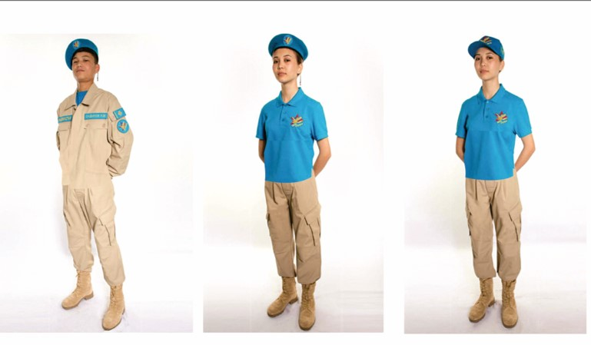

Форма одежды учащихся класса «Жас Сарбаз»

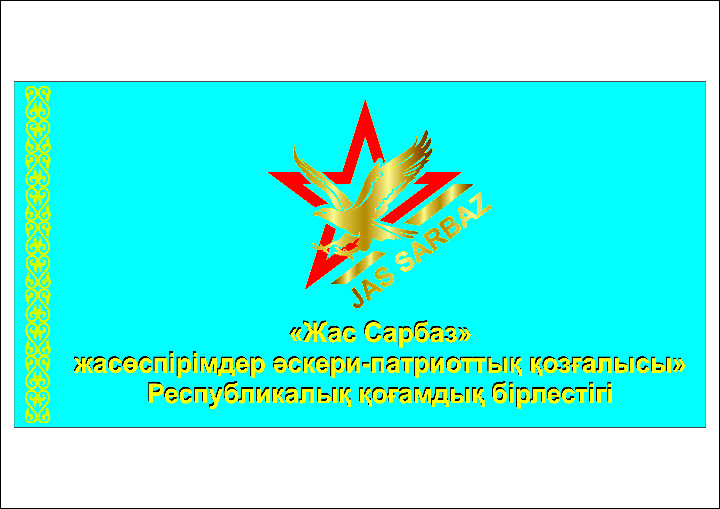

Знамя (флаг) класса «Жас Сарбаз»

- Создание условий для сохранения здоровья обучающихся, обеспечение безопасности и создание условий охраны труда участников учебно-воспитательного процесса

Усиление внимания Министерства образования РК и Министерства здравоохранения РК к проблемам здоровья школьников и педагогов объясняется рядом известных объективных и субъективных причин. Но только человек, здоровый физически, психически, социально, духовно, имеющий ценностное отношение к здоровому образу жизни, способен в современной жизни быть активной, преуспевающей, полноценной личностью, максимально реализовать себя, свой внутренний потенциал. Именно поэтому организация и осуществление здоровье сберегающей деятельности, направленная на сохранение здоровья педагогов и школьников на ступенях обучения, является одним из основных направлений работы КГУ «СОШ №23».
Цели и задачи здоровье сберегающей деятельности школы определяет содержание и организацию образовательного пространства, направленного на:
- формирование у школьников и педагогов критического мышления по отношению к знаниям, навыкам и практическим действиям, направленным на сохранение здоровья;
- формирование ценностного отношения к здоровью, здоровому образу жизни;
- формирование культуры здоровья;
- профилактику школьной дезадаптации, правонарушений, преступлений в среде обучающихся;
- создание методологических и технологических оснований для моделирования различных видов деятельности, направленных на сохранение здоровья в ОУ, а также на изменение всего уклада школьной жизни с пользой для здоровья каждого её «обитателя» (внедрение и реализация здоровье сберегающих образовательных технологий);
- расширение взаимодействия школы, родителей и социальных партнёров в контексте укрепления здоровья.

В 2019 году школы вступила в проект ШСУЗ (Школа, способствующая укреплению здоровья). В рамках проекта проводится обширная работа.
Создана рабочая группы по проекту в составе:
Акифьева О.А. – зам. директора по ВР
Кәріпбаева А.К. – зам. директора по ВР
Ешимханов К.М. – зам. диреткора по УВР
Мамедярова Р.М. – зам. директора по УВР
Кошкимбаева А.К. - зам. директора по информатизации
Мураткызы Г.М. зам. директора по УВР
Петроченко Н.Н. - зам. директора по АХЧ
Саворовская В.В. – социальный педагог
Савченко Г.И. – мед. работник
Александров В.Г. – учитель физкультуры
Миряшев В.В. – учитель физкультуры
Калиев С.С. – учитель физкультуры
Александров В.Г. – учитель физкультуры
По решению педагогического совета в 2019-2020 гг. в школе созданы специальные медицинские группы для детей с нарушением осанки, сколиозом и кифозом. Планируется замена оборудования в классных комнатах, в кабинетах технологии и на пищеблоке. В феврале 2020 года провелся медицинский осмотр всех учащихся школы специалистами Поликлиники №3. Охват составил 1617 человек.
Составлен анализ заболеваемости учащихся, а также план оздоровления учащихся на 2019-2024 гг.
По результатам медицинского осмотра:
1 ребенок прошел лечение в санатории «Березка».
Проводятся занятия по рефлексотерапии:
Нарушение осанки – 12 человек
Плоскостопие – 16 человек
Сколиоз – 5 человек
По анемии оздоровлено – 5 человек.
С патологией зрения оздоровлены – 17 человек
Оздоровлены 6 учащихся с энтеробиозом, выявленные в ходе лабораторного обследования.
Гимнастика для глаз проводится ежедневно на уроках информатики и на каждом пятом уроке.
Регулярно проводится информационная компания по здоровому образу жизни среди учеников, учителей и родителей. Проводится обучение учителей, тех персонала и детей первой неотложной помощи.
На уроках физической культуры проводятся занятия ЛФК.
В школе на постоянно основе проводятся спортивно-массовые мероприятия, такие как: фестиваль здоровья, акция «Здоровье за здоровье», соревнования, эстафеты.
Специально для учащихся школы при Поликлинике №3 каждую второю субботу месяца с 9:00 до 13:00 проводится прием узкими специалистами (без записи).
57 учащихся охвачены бесплатным горячим питанием за счет фонда «Всеобуч», 15 человек охвачены бесплатным горячим питание за счет арендатора столовой. Ведется ежедневный контроль за питанием школьников. Организовано дежурство администрации школы в столовой. В штате арендатора столовой имеется диетсестра, приходящая в школу. Работает комиссия по мониторингу за качеством питания.
Составлен совместный план работы с Поликлиникой №3, центром здоровья ДОС и Областным наркологическим центром. Согласно плану специалисты регулярно проводят лекции и беседы с учащимися и родителями.
В школе имеется полностью оборудованный стоматологический кабинет. Составлен график работы кабинета: понедельник, среда, пятница, по четным числам с 9:00, по нечетным с 14:00. Принимает врач Поликлиники №3.
Ежеквартально медицинским работником школы проводится мониторинг заболеваемости учащихся.
Юго-Восточным ОП назначен школьный инспектор по делам несовершеннолетних – Рахат З.Б.
В школе имеются две штатные единицы психологов и одна единица социального педагога.
В школе установлены 44 камеры видеонаблюдения.
Количество учащихся, состоящих на профилактических учетах составляет 1% от общего количества. С данными учащимися и их родителями постоянно ведется профилактическая и коррекционная работа.

- Создание условий для получения инклюзивного образования

Полное название стажерской площадки: КГУ «СОШ №23» района имени Казыбек би, города Караганды, адрес: микрорайон Степной 3.

Приказ на стажерскую площадку изданы:
- приказ ГорОО №5 от 04.01.2018 год;
- приказ по школе №28 от 18.01.2018 года;
- приказ о создании школьной ПМПК №29 от 18.01.2018 года.

Количество инклюзивных классов:
В 2017-2018 учебном году – 2 учащихся с особыми образовательными потребностями: в 1 классе – 1 учащийся, во 2 классе – 1 учащийся.
В 2018-2019 учебном году – 13 учасщихся с особыми образовательными потребностями: в 0 классе - 2, в 1 классе -1, во 2 классах-3, в 3 классе -1, в 4 классе-1, в 5 классе -1.
На дому обучаются - 4 учащихся. Из них по справке ВКК -2, по заключению ПМПК -2.
В 2019-2020 учебном году – 16 учащихся с особыми образовательными потребностями: в 0 классе - 4, в 1 классе -2, во 2 классах-1, в 3 классе -4, в 4 классе-2, в 5 классе -2,6 классе -1.
На дому обучаются - 5 учащихся. Из них по справке ВКК -1, по заключению ПМПК -4.

Рисунок 2. Динамика внедрения инклюзивного образования

В течение 2017-2018 учебного года работа по инклюзивному образованию проводилась в соответствии с «Положением об организации инклюзивного образования». С помощью классных руководителей, социального педагога, школьного психолога был составлен банк данных детей, план работы с учащимися. Обучение проводилось по общеобразовательной программе с индивидуальным подходом. Был разработан учебный план по сокращенной учебной программе. Проводились беседы и индивидуальные консультации с родителями. Двое учащихся с ООП учебный материал усваивают с трудом (40%), один учащийся - 70%. Все учащиеся занимаются в секциях (шахматы, бассейн, легкоатлетический манеж). Социальное положение учащихся - неполные семьи.
В течение года детям и их родителям оказывалась различная помощь специалистами КГУ «СОШ №23»
• психологические консультации;
• беседы с учащимися и их родителями;
• беседы с учащимися классов, в которых обучаются дети.

Выявленные проблемы и трудности:
- недостаточное оснащение кабинетов специалистов;
- учителя и специалисты, работающие с учащимися с ООП испытывают трудности, в связи с тем, что не прошли курсы по инклюзивному образованию.

С целью решения выявленных проблем был заключен ряд договоров о сотрудничестве.
7 марта 2018 г. был заключён договор о сотрудничестве с КГУ «Карагандинская областная ПМПК».
15 мая 2019 г. был заключён договор о сотрудничестве между КГУ «СОШ №23» и КГКП «Ясли-сад «Қуаныш»
В течение 2019-2020 учебного года учителем-логопедом, дефектологом проводилась организационная, учебно-педагогическая, консультативно-методическая работа, а также повышение квалификации.
Была проведена подготовка логопедического кабинета, кабинета коррекционно-развивающих занятий к 2019-2020 учебному году. Составлен общий план методической работы учителя-логопеда и дефектолога на 2019-2020 учебный год. Проведено ознакомление с заключениями областной ПМПК, а также с паспортами здоровья учащихся, поступивших в первый класс (ознакомление с результатами прохождения мед. осмотра детей). Осуществлена подготовка материала для обследования учащихся, в т. ч. речи. Проведено обследование учащихся с ООП, в т. ч. их устной и письменной речи. Составлены календарно-тематические планы коррекционно-развивающих и логопедических занятий. Составлено и утверждено расписание коррекционно-развивающих и логопедических занятий. Произведено оформление документации логопункта и дефектолога. Были составлены программы сопровождения учащихся с ООП, заполнены речевые карты учащихся. В течение учебного года кабинет содержался соответственно санитарным нормам.
В течение 2019-2020 учебного года велось тесное взаимодействие с учителями и родителями школьников с ООП. Было посещено более 15 уроков учителей инклюзивных классов. Проводилась совместная работа с психологами и врачами, участие в работе школьной ПМПК. Проводились индивидуальные и подгрупповые коррекционно-развивающие и логопедические занятия, согласно утверждённому расписанию.
С апреля 2020 г. учителем-логопедом, дефектологом Масленниковой И. А. коррекционно-развивающие и логопедические занятия с детьми с ООП проводились дистанционно, с использованием различных интернет платформ и средств связи.
В 2019 году был проведён городской открытый конкурс-фестиваль «Территория для всех», в котором наши учащиеся с ООП приняли активное участие. В номинации «Фотография» ученик 4 Д класса Майзнер Леонид занял 1 место, ученик 4 Г класса Горбунов Максим был отмечен грамотой Отдела образования г. Караганды.
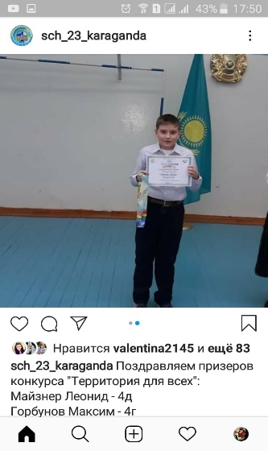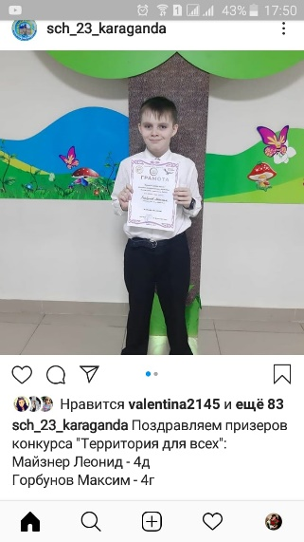
Специалисты службы сопровождения инклюзивного образования также принимают участие в конкурсах. На проведённом в 2020 году городском конкурсе «Инклюзия: Методические идеи 2020» учителя-логопеды, дефектологи Масленникова И. А. и Гекле Д. В. в номинации «Педагогическое мастерство» заняли 3 место с авторской программой «Начинаю учиться в школе. Первая ступень» (программа индивидуальных коррекционно-развивающих занятий с детьми с ООП, обучающихся в классах предшкольной подготовки общеобразовательной школы).
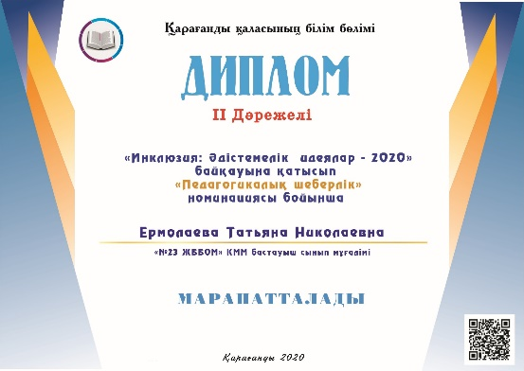
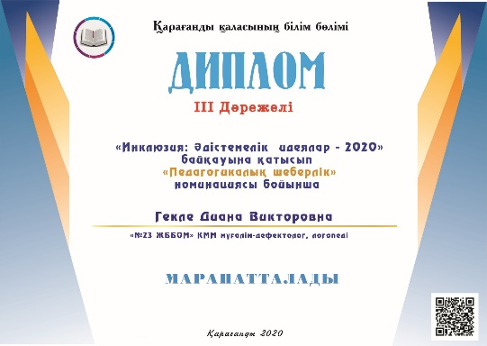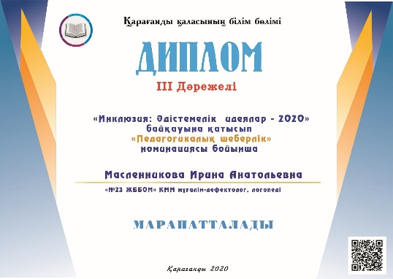

В течение всего учебного года учителем-логопедом и дефектологом проводилось пополнение дидактического и наглядного материала по коррекции психических процессов и речи. Этот материал успешно использовался на коррекционно-развивающих и логопедических занятиях.
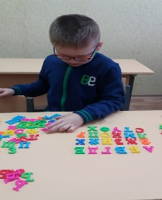
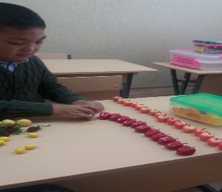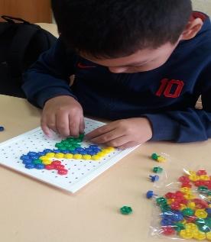

30.10.2019 г. на базе КГУ «СОШ №23» была проведена ШМУ (школа молодого учителя) «Структура и специфика проведения коррекционного занятия». Для молодых специалистов инклюзивного образования была проведена экскурсия в кабинет учителя-логопеда, дефектолога КГУ «СОШ №23», где они ознакомились с оборудованием кабинета и необходимой документацией. В ходе мероприятия молодых специалистов познакомили со структурой и спецификой проведения коррекционных занятий, после чего им было предложено выполнение практических заданий. ШМУ получила высокую методическую оценку и множество положительных отзывов.
3 февраля 2020 года на базе КГУ «СОШ №23» проведён «круглый стол» с участием социальных партнёров КГКП «Ясли-сад «Қуаныш» на тему «Организация взаимодействия семьи, детского сада и школы в процессе обучения детей с ООП в рамках инклюзивного образования» с целью обмена опытом по организации взаимодействия семьи, детского сада и школы в процессе обучения детей с ООП (особыми образовательными потребностями) в рамках инклюзивного образования. Педагоги «СОШ №23» и ясли-сада «Қуаныш» рассказали о работе с детьми с ООП и их семьями. Работа «круглого стола» была продуктивной, намечены пути дальнейшего сотрудничества в рамках социального партнёрства.
В течение 2019-2020 учебного года учителем-логопедом, дефектологом регулярно проводились индивидуальные и коллективные консультации педагогам и родителям по мере возникновения необходимости и по интересующим вопросам. Также учителем-логопедом были проведены следующие консультации:
*Беседы с родителями. Сбор анкетных данных. Индивидуальная характеристика ребенка. Родительское собрание. Ознакомление с целями и задачами логопедической работы. Организация логопедических занятий (сентябрь 2019 г.)
* «Артикуляционная гимнастика: значение, техника выполнения». «Логопедические шифровки или разбираемся в логопедическом диагнозе» (26 октября 2019 г.)
* «Специфические ошибки письменной речи» (23 ноября 2019 г.
* «Коррекция недостатков устной и письменной речи у учащихся, с использованием пескотерапии» (21 декабря 2019 г.)
* « Профилактика трудностей в обучении чтению» (25 января 2020 г.)
* «Артикуляционная гимнастика: значение, техника выполнения». «Значение фонематического слуха, способы развития» (22 февраля 2020 г.)
Дефектологом были проведены следующие консультации:
Сентябрь 2019 г. Индивидуальные встречи с родителями. Сбор анкетных данных.
Октябрь 2019 г. «Что нужно знать родителям детей с особыми образовательными потребностями».
Ноябрь 2019 г. «Что такое «познавательная деятельность» или почему ребенок медленно думает».
Декабрь 2019 г. «Правила проведения занятий с учащимся по рекомендациям учителя- дефектолога в домашних условиях».
Январь 2020 г. «Песочная терапия в коррекционной работе с учащимися».
Февраль 2020 г. «Как научить ребёнка усидчивости и внимательности».
Специалисты сопровождения инклюзивного образования Масленникова И. А. и Гекле Д. В. приняли активное участие в международных научно-практических конференциях:
- «Дошкольное воспитание в современном Казахстане и мировом образовательном пространстве», статья «Использование элементов сенсорной интеграции в коррекционно-развивающей работе с детьми с ООП» (Карагандинский высший колледж «Bolashaq», ноябрь 2019 г.);
- «Современная образовательная среда: инновации, опыт, перспективы», статья «Использование системы PECS в коррекционно-развивающей работе с детьми с ООП» (Карагандинский высший колледж «Bolashaq», февраль 2020 г.);
- «Современная образовательная среда: инновации, опыт, перспективы», статья «Адаптация учащихся с аутизмом в учебном процессе» (Карагандинский высший колледж «Bolashaq», май 2020 г.).
Кроме того, в апреле 2020 г. педагоги Масленникова И. А. и Гекле Д. В. приняли участие в XXII региональной научно-практической конференции «Профессиональные компетенции педагогов в условиях обновлённого содержания образования» со статьями «Использование системы PECS в коррекционно-развивающей работе с детьми с ООП» и «Адаптация учащихся с аутизмом в учебном процессе».
В течение 2019-2020 учебного учителем-логопедом, дефектологом проводилась работа в методическом объединении учителей начальных классов. Было принято активное участие в работе городских семинаров-практикумов специалистов инклюзивного образования, изучался опыта работы отдельных учителей- логопедов, дефектологов, а также новинки методической литературы. С марта 2020 г. учителем-логопедом, дефектологом Масленниковой И. А. принималось активное участие в дистанционных онлайн семинарах, мастер-классах и ШМУ, проводимых методическим объединением инклюзивного образования Отдела образования г. Караганды на платформе ZOOM.
Учитель-логопед Масленникова И. А. приняла активное участие в работе таких онлайн мероприятий, как семинар «Концепты инклюзивного образования». Спикер Мишель Сомертон (Назарбаев Университет, 16.04.2020 г); вебинар «Инклюзивное образование. Подготовка диссертаций в рамках выбранной темы». Спикер PhD-кандидат Гулмира Тусупбекова (Назарбаев Университет, 17.04.2020 г);
«Практические аспекты реализации инклюзивного образования в общеобразовательной школе» (НЦПК «Өрлеу», 24.04.2020 г.);
вебинар «Инклюзивное образование в Казахстане: эволюция и перспективы развития». Спикер Сулейменова Р. А. (ген. директор ТОО «САТР», 29.04.2020 г.);
вебинар «Организация учебного процесса со студентами с ООП в ВУЗе». Спикер Мовкебаева З. А. (04.05.2020);
вебинар «Условия включения детей с ООП в общеобразовательное пространство». Спикер Абаева Г. А. (ГУ «ННПЦ коррекционной педагогики», 06.05.2020 г.
Учитель-логопед, дефектолог Масленникова И. А. приняла активное участие в работе таких обучающих вебинаров, как «Коррекция при общем недоразвитии речи». Ведущий Шунаева Сония (Ассоциация логопедов и дефектологов «РиК», 11.04.2020 г). А также «Миофункциональная гимнастика в коррекции звукопроизношения». Ведущий Спиридонова Анастасия (Ассоциация логопедов и дефектологов «РиК», 18.04.2020 г.).
В 2019 году учитель-логопед, дефектолог Гекле Д. В. отмечена почётной грамотой областного департамента образования.

- Анализ работы Попечительского Совета

С 1 сентября 2014 года в школе действует Попечительский совет. В состав ПС входят родители школы, спонсоры, депутаты и представители общественных организаций.
На протяжении трех последних лет ежегодно членами ПС оказывается помощь детям из социально-уязвимых семей на сумму около 1 млн. тенге. Члены ПС принимают активное участие в организации и проведении общешкольных мероприятий. На постоянной основе члены ПС осуществляют общественный контроль за соблюдением прав обучающихся и воспитанников организации образования, работают в составе комиссии по мониторингу за качеством питания.
При определении направлений обучения 10-х классов (естественно-математическое, общественно-гуманитарное), администрация руководствуется мониторингом анкетирования и личных заявлений учащихся.
Все решения, такие как, переход на пятидневную учебную неделю, изменения в правилах трудового внутреннего распорядка, утверждение школьной формы, утверждение рабочего учебного плана обсуждаются с членами Попечительского Совета и выносятся на рассмотрение общешкольного родительского собрания.
В 2019-2020 учебном году членами Попечительского Совета в рамках Республиканской благотворительной акции «Дорога в школу» была оказана следующая помощь:
Ихсанова Г.В. – школьная форма и одежда для детей на сумму более 1 млн. тг.
Бредихин И.И. – чулочно-носочные изделия на сумму 50 000 тг.
Досжанов Б.С. – рюкзаки и школьные принадлежности, а также сладости для 13 учащихся на сумму 130 000 тг.
В период дистанционного обучения Ихсановой Г.В. И Досжановым Б.С. была оказана денежная помощь на оплату доступа в Интернет для нуждающихся семей.
В 2019-2020 учебном году было проведено 16 заседаний по различным вопросам.

- Организация дополнительно образования и воспитания. Внеурочная деятельность.

Ни для кого не является секретом, как важна внеурочная работа в школе. Если на официальных занятиях, дети приобретают новые общие знания и скованны определёнными правилами, то в различных кружках, у них есть возможность активно взаимодействовать с единомышленниками, высказывать свои мысли в свободной форме, а главное, самим выбирать направление своих занятий.
Среди различных форм внеурочной деятельности — предметных конкурсов, олимпиад, экскурсий, художественной самодеятельности — кружковая работа в школе, реализуемая с целью активизации познавательных процессов, занимает особое место. Внеурочная работа групп обучающихся, объединенных по интересам, организовывалась в поместных школах еще в конце XIX в. с целью создания предпосылок для уверенного овладения детьми различными ремеслами. Позднее идеи и принципы данного типа воспитания были упразднены с целью избежать профессионализации общеобразовательных организаций, но в условиях нового времени, когда главной задачей модуля школьного образования становится не передача подрастающему поколению базы понятийных знаний, а обеспечение условий по овладению надпредметными компетенциями, целесообразно говорить о необходимости возрождения кружковой деятельности и ведению дальнейших педагогических поисков в этом направлении.
В КГУ «СОШ №23» на сегодняшний день работают 32 кружка (из них 29 на бесплатной основе) и 10 спортивных секций (из них 9 на бесплатной основе). Количество кружков увеличивается с каждым годом. Охват детей дополнительным образованием в стенах школы в 2019-2020 году составляет 70% (1105 учащихся). За последние три года этот показатель увеличился на 38 %.

Рисунок 3. Статистика охвата учащихся дополнительным образованием
В соответствии с требованиями новых образовательных стандартов в образовательном блоке большое значение придается общекультурному, духовно-нравственному, интеллектуальному, социальному и личностному развитию, обеспечить динамику которого позволяют различные направления кружковой работы в школе.

В КГУ «СОШ №23» действуют следующие кружки:

Название кружка | Направление кружка/навыки, которые приобретают ученики | Фото
Хореография (3 кружка) | дети обучаются искусству народного и классического танца | 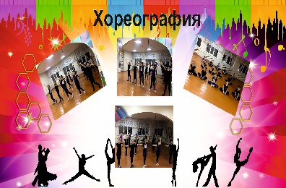
Город мастеров | воспитание художественного вкуса учащихся, привитие учащимся трудовых навыков, профессиональная ориентация. Дети приобретают навыки работы с различными инструментами, навыки резки по дереву, рисования, лепки, 3Д моделирования и др. | 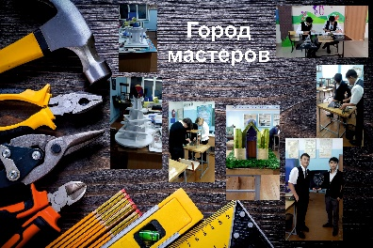
Юный спасатель | под руководством преподавателя НВП ученики обретают навыки оказания первой медицинской помощи, а также изучают порядок действий при ЧС. | 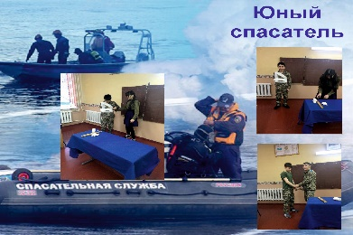
Юный пожарный | под руководством преподавателя НВП ученики обретают навыки тушения пожаров, а также изучают противопожарные защитные средства. | 
«Клуб волонтеров» | дети получают опыт работы в совместной благотворительной деятельности, а также приобретают навыки социальной работы. | 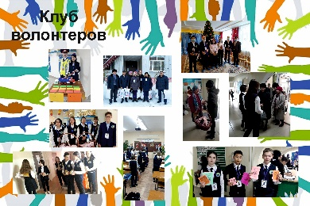
«Умная теплица» | кружок направлен на выявление детей с высоким уровнем одаренности в области научно-технического творчества, на вовлечение учащихся в совместную творческую, проектную и досуговую деятельность, где дети получают основы знаний садоводства и флористики. | 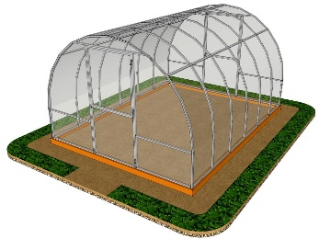
«Читающая школа» | кружок направлен на Расширение круга чтения и читательских интересов обучающихся, пробуждение интереса к чтению, развитие творческих способностей детей. | 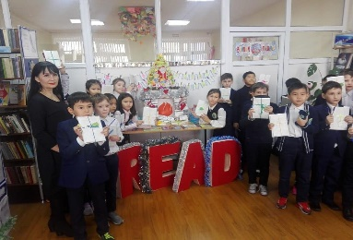
«Book crossing» | деятельность кружка направлена на привлечение внимания современного ученика к книге, увеличение интереса к чтению с помощью современных интерактивных подходов. | 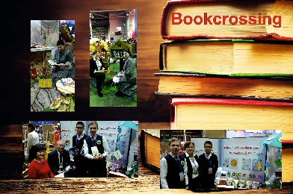
«Ботаникалық бақ мектепте» | садоводческий кружок, занимаясь в котором, дети приобретают навыки садоводства и самостоятельно создают ботанический сад в школе | 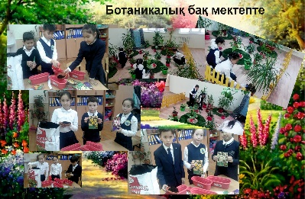
EcoTime KZ | умение оказывать практическую помощь природе, элементарные навыки садоводства и флористики, оценка экологической ситуации | 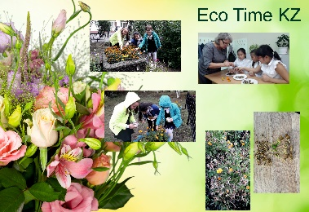
Геоград | Формирование экологического мировоззрения учащихся, умения оценивать экологические ситуации в природе, приобщение учащихся к активному участию в природоохранных мероприятиях | 
Хор | развитие музыкальных способностей и творческих качеств учащихся; развитие навыков пения по развитие памяти и внимания, формирования желания продолжить заниматься пением в хоре, как в художественной самодеятельности, так и продолжая обучаться в профессиональном учреждении | 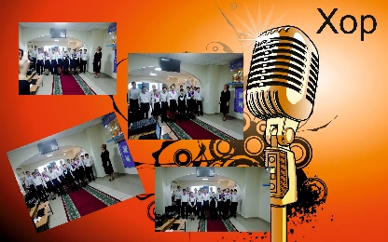
Вокальная студия «Веселые нотки» | По окончании полного курса обучения воспитанники будут, иметь чёткое представление о специфике музыкального жанра эстрадная песня, приёмов стилизации; знать приёмы работы над песней; петь сольно и в ансамбле, видеть другие сферы применения своим знаниям, умениям и навыкам | 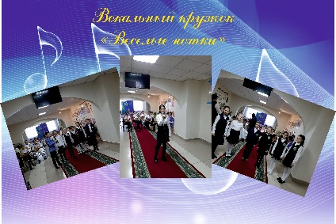
Мульт-студия «Розовый слон» | совместное творческого взаимодействия учащихся, реализация творческого потенциала, навыки монтажа, режиссуры, озвучки, рисовка персонажей, создание мультфильмов. Привлекаются дети с ООП. | 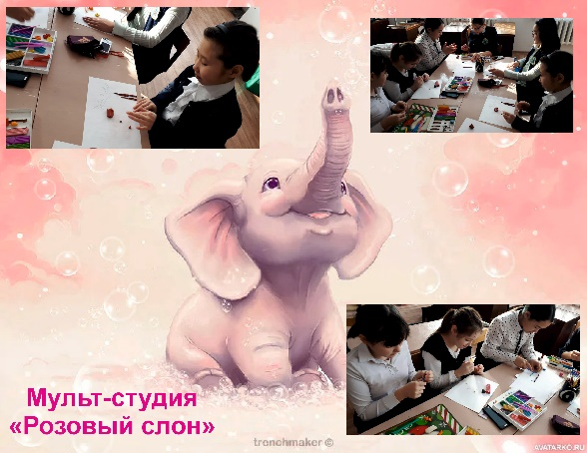
Біздің уикипедия | навыки написания статей, привитие любви к работе журналиста, публицистические навыки | 
Юный археолог | Основные понятия об археологии, методы археологических исследований, знание археологической карты края, правильное ориентирование на местности | 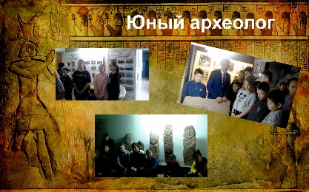
Здоровый фитнес | Создание модели восстановления мышечной изотонии с помощью восстановительных упражнений | 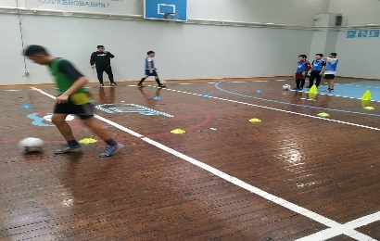
Снайпер | Кружок направлен на тренировку и отработку навыков точной стрельбы | 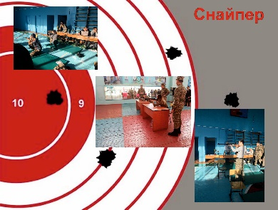
Гидропоника | Выращивание растений без почвы в гидропонной установке, навыки садоводства | 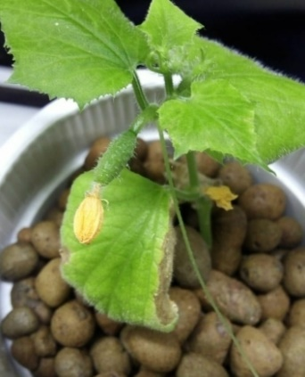
Музейное дело | помощь школьникам, проявляющим стремление к освоению профессионального мастерства в музейном деле, оказание педагогической поддержки обучающимся в их социальном самоопределении, | 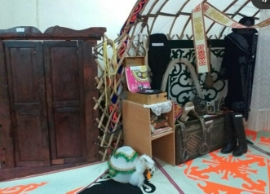
Юный исследователь | Углубленное изучение физики и химии, приобретение навыков очистки воды | 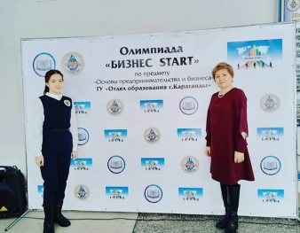
Профильный языковой лагерь | формирование умений общаться на иностранном языке, подготовка учащихся старших классов для работы вожатыми в профильном языковом лагере | 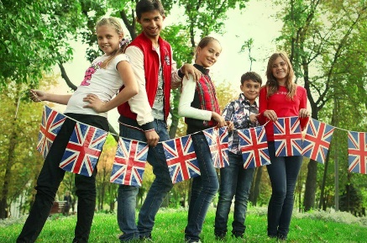
Медицинский класс | Основные навыки медицины, подготовка для поступления в ВУЗы на медицинские специальности | 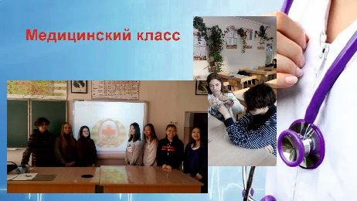
Робототехника | содействие развитию творческой активности учащихся, популяризация технических дисциплин, демонстрация возможностей образовательной робототехники как нового направления творческого типа и обучения | 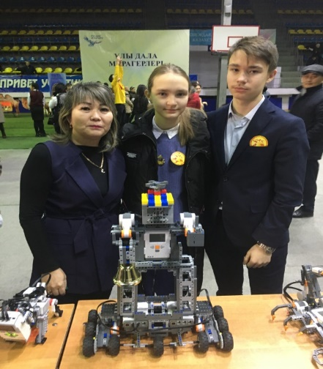
Чирлидинг | Развитие и популяризация массового вида спорта –Чирлидинг и привлечение большего количества детей и подростков к систематическим занятиям спорта | 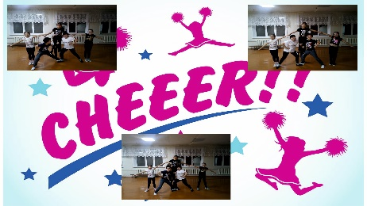
Мажорет-спорт | Развитие и популяризация массового вида спорта – Мажорет-спорта и привлечение большего количества детей и подростков к систематическим занятиям спорта | 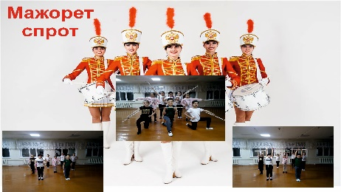
Краеведение | Изучение истории, культуры и особенностей Родного края | 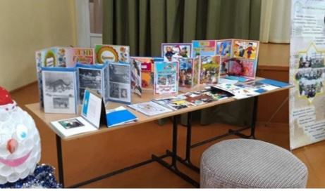
Домбра (2 кружка) | Овладение навыками игры на национальном музыкальном инструменте - домбра | 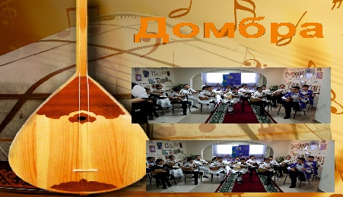
Кобыз | Овладение навыками игры на национальном музыкальном инструменте - кобыз | 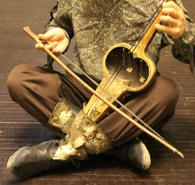
Также в школе работают спортивные секции: баскетбол, волейбол, футбол, тоғызқұмалақ, настольный теннис, лыжи, каратэ, восточные боевые единоборства, легкая атлетика.
Заключены меморандумы о сотрудничестве со следующими организациями:
- Областной туристический клуб
- КГУ СДЮСШОР
- Дворовой клуб «Мирас»
- Школа искусств №2 г. Караганды
- Школа «Кайрат»
- Школа развития «Edelveis»
- Станция юных натуралистов
- Областной специализированный футбольный клуб «Жастар» школы олимпийского резерва.

- Проблемы и пути решения

Проблемы: | Пути решения:
Все еще остается большое количество учащихся с хроническими заболеваниями различного типа. | Организовать работу специальных медицинских групп.  Проводить обширную информационную компанию по здоровому образу жизни.
Имеются учащиеся «группы риска» и учащиеся, состоящие на профилактических учетах ВШУ, ГДН | Организовать работу «групп поддержки» для детей, состоящих на профилактических учетах и их семей
На протяжении нескольких лет отсутствует общешкольный родительский комитет | Организовать работу общешкольного родительского комитета. Привлечь активных родителей к общественной работе.
Недостаточный охват детей дополнительным образованием | Открытие кружков по рукоделию (Есмагамбетова Л.Н.), шахматам (за счет творческих сообществ), театрального кружка (Любовицкая Л.Г.), футбол для начальной школы (Махметов А.М.)  Создание творческих сообществ учеников  Заключение меморандума о сотрудничестве со спортивным комплексом «Өжет» и филиалом ДДиЮ на Юго-Востоке
Не все кружки работают в полную силу, слабая наполняемость, не системные занятия. | Организовать агитационную работу для учащихся школы, приглашать детей в кружки. Руководители кружков выступают на общешкольных линейках, рассказывают про свой кружок и приглашают детей определенного возраста.
Не во всех кружках прослеживается связь с реальной жизнью, не обозначается важность деятельности | Организовать «Час с известным человеком». Приглашать для членов кружков и клубов известных людей в определенной сфере деятельности (минимум два раза в год).
Слабая работа «Совета старшеклассников» | Активизировать работу «Совета старшеклассников» школы за счет кураторства над творческими сообществами учеников и масштабной агитационной компании
Нехватка учебных кабинетов для дополнительных занятий классов «Жас Сарбаз» за счет увеличения количества учащихся и классов-комплектов | Заключение меморандума о сотрудничестве со спортивным комплексом «Өжет» и филиалом ДДиЮ на Юго-Востоке
Выводы: считать организацию воспитательной работы в школе удовлетворительной, при составлении плана на новый учебный год учесть все проблемы и пути их решения.

